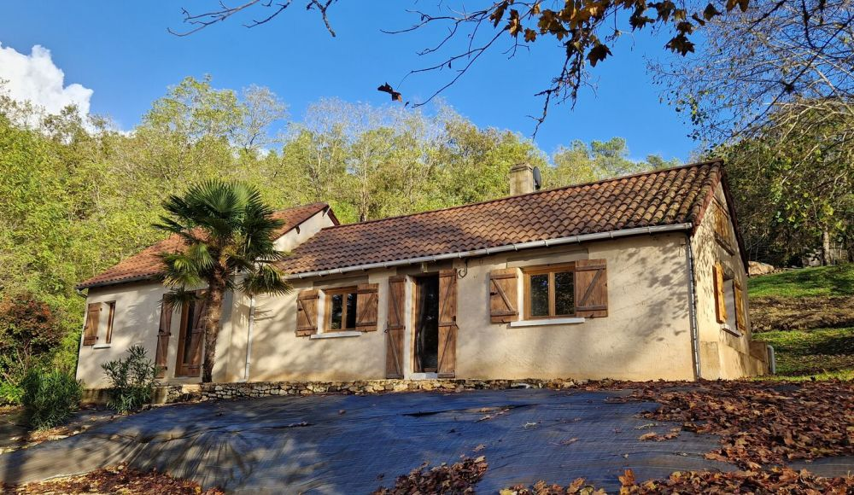 | 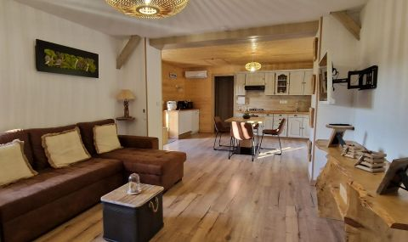
 | 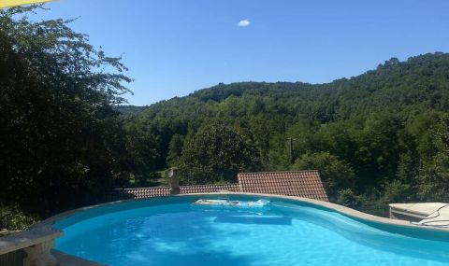

 | 3 111 m² m² 1
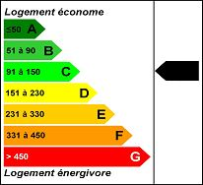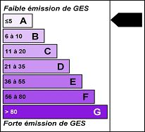  Date de réalisation DPE : 21 novembre 2023  Année de référence :  Montant bas supposé et théorique des dépenses énergétiques: 600 €  Montant haut supposé et théorique des dépenses énergétiques: 860 € | 270 300 € H.A.I * * Prix honoraires exclus : 255 000 € * Honoraires charge acquéreur  Région LE BUGUE - Maison Contemporaine Ref : AP2583  ... et si vous aviez en même temps votre Maison de plain pied, La maison pour vos amis ou un gîte, une piscine bien exposée, un garage, plus de 5000m2 de terrain en jardin et petit bois, le tout près des commerces du Bugue ! Qui plus est dans un excellent état, rénovation et déco chaleureuse et récente.  C'est possible !, ici tout est réuni, en tout 110m2 hab, 3 chambres dont 2 dans la maison principale ( agrandissement possible). Plus d'infos, appelez nous !...  Les informations sur les risques auxquels ce bien est exposé sont disponibles sur le site Géorisques: www.georisques.gouv.fr

